Согласовано:  Начальник управления культуры АБГО  ____________ Агибанова С.В.  «____» _______________ 20__г.  М.П. | Утверждаю:  Директор  МУК «ДК с.Мирное»  ________________ Ремизова Н.В.  «____» _______________20__г.  М.П.

Годовой информационно-аналитический отчет о деятельности
Муниципальное учреждение культуры
«Дом культуры села Мирное»
(наименование учреждения)

за 2021 год

СТРУКТУРА

Раздел 1. Паспорт учреждения
Раздел 2. Структура учреждения
Раздел 3. Персонал учреждения
Раздел 4. Материально - техническая база учреждения
Раздел 5. Приоритетные направления работы
Раздел 6. Анализ культурно-досуговых формирований
Раздел 7. Работа с населением
Раздел 8. Возрождение и развитие народной культуры
Раздел 9. Сохранение и развитие казачьей культуры
Раздел 10. Анализ работы информационного ресурса учреждения
Раздел 11. Проектная деятельность
Раздел 12. Методическая работа
Раздел 13. Рекламно-информационная и маркетинговая деятельность
Раздел 14. Развитие платных услуг
Раздел 15. Итоги и выводы
Раздел 16. Приложения
3

Раздел 1. Паспорт учреждения.
Муниципальное образование
Точное наименование (полное и сокращенное по уставу) | Муниципальное учреждение культуры «Дом культуры села Мирное»/ ФУ АБГО (МУК «ДК с.Мирное»)
Учредитель | Администрация БГО
Индекс, адрес, телефон, факс, е-mail | 356415 Российская Федерация ,Ставропоьский край, Благодарненский район,с.Мирное , улица Красная 46»б», mkukdk.selomirnoe@yandex.ru, тел.: 88654926642, 89682778271
Ф.И.О. руководителя, стаж, образование | Ремизова Наталья Викторовна, 3 года, Высшее.
Наличие выхода в интернет (сеть) | Имеется –Ростелеком (договор №12038-И)
Наличие собственного сайта (адрес)  (аккаунты в социальных сетях) | Культура.РФ, www.ok.ru , instagramm, Vконтакте, МУК «ДК с. Мирное.(МУК ДК с.Мирное/Архив ДК с.Мирное/ МУК ДК с.Мирное)
Наличие разработанной и утвержденной Стратегии развития, Плана мероприятий («дорожная карта»), направленного на повышение эффективности деятельности учреждения | Проведение культурно-массовых  мероприятий согласно плановому заданию;  Оказание услуг населению на  платной основе (согласно плановому  заданию, в тыс.руб.);  Количество потребителей  муниципальной услуги (количество  посетителей мероприятий);  Количество клубных формирований для  всех категорий населения;  Удельный вес населения,  участвующего в клубных формированиях  ДК (2,9);  Участие в районных конкурсах,  фестивалях, праздниках;  Наличие публикаций в СМИ и  информации в социальных сетях о  деятельности МУК « ДК с.Мирное»;  Участие в реализации районных  программ и проектов, ед.;  Удовлетворенность граждан  доступностью и качеством услуг, %;  Достижение показателей соотношения  средней заработной платы работников  учреждения к средней заработной плате в  регионе, %.

1.1 Категории обслуживаемого населения.
Должен быть прописан демографический паспорт района /округа в целом, и территории обслуживания в частности.

№ п/п | Категории населения | в районе/ округе (чел.) | На территории обслуживания (чел.)
1 | Общее количество жителей |  | 1187
2 | Удельный вес населения, участвующего в мероприятиях, в %* |  | 2,9
3 | Дети до 0 до 6 лет |  | 52
4 | Дети до 6 до 14 лет |  | 54
5 | Подростки от 14 до 18 лет |  | 408
6 | Несовершеннолетние, состоящие на учете в органах профилактики |  | 0
7 | Молодежь от 18 до 35 лет |  | 85
8 | Люди среднего возраста от 35 до 60 |  | 588
9 | Люди с ограниченными физическими возможностями |  | 67

Удельный вес населения, участвующего в мероприятиях, в % от общего числа населения (значение и расчет по формуле: УВ=(УМ/Ч)*100%

УВ – удельный вес

УМ – число участников мероприятий за 2021 г.

Участники мероприятий (УМ) = число участников культурно-массовых мероприятий + число участников культурно-досуговых формирований

Ч – численность населения в населенном пункте (статистические сведения)

Раздел 2. Структура учреждения.
ДИРЕКТОР

ХУДОЖЕСТВЕННЫЙ РУКОВОДИТЕЛЬ
ЭКОНОМИСТ

БАЛЕТМЕЙСТЕР
ХОРМЕЙСТЕР
ЗАВЕДУЮЩИЙ ДЕТСКИМ СЕКТОРОМ

Раздел 3. Персонал учреждения
Наименование показателя | Кол-во человек
Всего работников | 6
Из них – специалистов культурно-досуговой деятельности | 4
Работают на:  – полной ставке  – 0,75 ставки  – 0,5 ставки  - 0,25 ставки | 2  0
 | 2
 | 0
Из общего числа работников:
внешних совместителей  внутренних совместителей | 1
внешних совместителей  внутренних совместителей | 2
Гендерная характеристика (из числа специалистов культурно-досуговой деятельности)
- женщин  - мужчин | 6
- женщин  - мужчин | 0
Средний возраст специалистов культурно-досуговой деятельности | 42
Количество вакансий (указать по специализациям) | 6 (Директор, экономист, худ. руководитель, балетмейстер, хормейстер, зав.детс.сектором)
Указывается штат (всего работников: 6 человек, из них, работающих по совместительству – 1 человек (20 %), в сравнении с 2020 годом количество основных работников по отношению к работающим по совместительству увеличилось на 20 %. Из общего числа работников: специалистов культурно-досуговой деятельности – 5 человек (100%), из них, работающих по совместительству – 1 человек (20%).
В соответствии с формой 7-НК приводятся сведения об образовании сотрудников КДУ.
Из числа специалистов культурно-досуговой деятельности:
- высшее (профильное) образование имеют 3 человек (40%);
- среднее специальное (среднее профессиональное) – 3 человек (60%);
- обучающихся в высших учебных заведениях – 0 человек 0%).
Стаж работы в отрасли творческих работников:
- до 1 года – 1 чел. (10%);
- от 1 года до 5 лет – 1 чел. (20%);
- от 5 до 10 лет – 3 чел. (60%);
- свыше 10 лет – 1чел. (10%).
Среди работников КДУ:
С целью поощрения работников в учреждении использовались различные методы морального и материального поощрения. В 2021году отмечены наградами за высокие достижения в труде 1работник.
Премиями по итогам 2021 года отмечен труд 4 работника учреждения на сумму 81807,00 рублей. Стимулирующие выплаты произведены 5 сотрудникам на сумму 502885,00 рублей.

Раздел 4.

Материально - техническая база учреждения.

8.1 Состояние материально-технической базы.
Число зданий постоянно используемых для осуществления культурно-досуговой деятельности учреждения 1 ед.;
Общая площадь здания составляет- 3017 кв.м.
В здании имеются: зрительный зал на 400 посадочных мест, библиотека – 100 кв. м, помещения -30 ед. , из них 7 кабинетов для кружковой работы и 1 каб. –тренажерный зал;

1. Состояние здания удовлетворительное;
2. Потребность в ремонте учреждения есть- Фасад, зрительный зал и фойе, 1 этаж;
- В 2021 году в МУК «ДК с.Мирное» были приобретены Рециркуляторы бактерицидные «ANVIKOR AVK-40» 2шт. – 11,7 тыс. руб.
Освоено средств на приобретение всего- 33,8 тыс. руб.

8.2 Оснащенность оборудованием.

№ | Виды оборудования | %  обеспечения
1. | Мебель офисная | 30
2. | Транспорт | 0
4. | Оборудование охранной сигнализации | 0
5. | Оборудование обеспечения пожарной безопасности | 100
6. | Сценическое оборудование | 50
7. | Звуко-и светотехника | 60
8. | Музыкальные инструменты | 5
9. | Компьютерная, орг. техника | 50

Раздел 5.

Приоритетные направления работы учреждения в 2021 году.

Муниципальное учреждение культуры «Дом культуры села Мирное» (далее – Учреждение) создано путем изменения типа в соответствии с постановлением АБГО от 04 декабря 2019 года №1972 и является правопреемником МУК «ДК с.Мирное».
Учредительным документом Учреждения является Устав.
Учредителем и собственником имущества Учреждения является Благодарненский городской округ Ставропольского края.
Финансирование производиться из бюджета БГО СК виде субсидий на основании утвержденного муниципального задания на оказание муниципальных услуг.
Учреждение обеспечивает открытость и доступность следующих документов:
- учредительные документы учреждения,
- свидетельство о государственной регистрации учреждения,
- решение Учредителя о создании Учреждения,
- решение Учредителя о назначении руководителя Учреждения,
- план финансово-хозяйственной деятельности, составляемый и утверждаемый Учредителем в соответствии с требованиями, установленными Министерством Финансов Российской Федерации,
- годовая бухгалтерская отчетность Учреждения,
- сведения о проведенных в отношении Учреждения контрольных мероприятий и их результатов,
- муниципальное задание на оказание услуг, выполнение работ (в случае его установления),
- отчет о результатах своей деятельности и об использовании закрепленного за ним (муниципального имущества), составляемый и утверждаемый в порядке определения Учредителем и в соответствии с общими требованиями, установленными федеральным органом исполнительной власти, осуществляющим функции по выработке государственной политики и нормативно-правовому регулированию в сфере бюджетной, налоговой, страховой, валютной, банковской деятельности.
Учреждение обеспечивает оказание услуг в целях реализации предусмотренных законодательством РФ полномочий органов местного самоуправления БГО СК в сфере культуры.

Целями и задачами учреждения являются:

1.Удовлетворение потребностей населения в сохранении и развитии традиционно народного творчества любительского искусства, другой самодеятельной творческой инициативы в социально-культурной активности;
2. Создание благоприятных условий для организации культурного досуга и отдыха жителей городского округа;
3. Предоставление услуг социально-культурного, просветительного, оздоровительного и развлекательного характера, доступных для широких слоев населения;
4. Поддержка и развитие самобытных национальных культур, народных промыслов;
5. Развитие современных форм организации культурного досуга с учетом потребностей различных социально-возрастных групп населения.
Для реализации целей и задач в учреждении работают 10 клубных формирований, в различных направлениях- коллективы любительского художественно творчества, хореографические, драматический, клуб по интересам, вокальный, декоративно-прикладного творчества, семейного отдыха, для граждан разного возраста.
Проводятся культурно-массовые мероприятия разных направлений:
- спортивно-оздоровительные;
- патриотические;
- экологические;
- ПДД;
- профилактические мероприятия о вреде курения, алкоголизма, наркомании;
- противодействия терроризма;
- нравственного и эстетического воспитания;
Особое внимание уделялось проведению мероприятий посвященные «Году памяти и славы», а также проводилась работа по организации и участии в рамках «Года памяти и славы» в различных конкурсах и акциях, таких как например: творческий онлайн Фестиваль «Концерт Победа», экскурсия в музей села: «Бессмертный полк села Мирное», «Расскажем детям о войне» -видеолекция и т.д.
Для изучения потребностей и интересов жителей села организовывались встречи. С учетом плана мероприятий организовывались вечера отдыха, посиделки у самовара. В работу Дома культуры прочно и эффективно введена система построения
культурно – досуговой деятельности на основе мониторинга культурных интересов и
потребностей всех категорий населения. В данном направлении активно
использовались: опросы, встречи с населением, ведется книга
отзывов. Встречи с населением зарекомендовало себя, как наиболее эффективное
исследование. Цель исследования - выявление степени удовлетворенности населения
работой учреждения культуры, что стало основой для последующего анализа и
разработки предложений по улучшению деятельности учреждения.
Учитывая то, что половина опрошенных – участники художественной
самодеятельности, вполне закономерно, что 40 % обозначили целью посещения
клубного учреждения - участие в занятиях клубных формирований, кружков
художественной самодеятельности. Первым по популярности был ответ – концерты и участие в массовых гуляниях (60%).
Следует отметить, что посетители ДК высоко оценили работу и качество услуг учреждения.
Основной акцент в работе любительских объединений и клубов по интересам
направлен на развитие культурной деятельности, способствующей привлечению
семейной аудитории, детей и молодежи, лиц с ограниченными физическими
возможностями и малообеспеченных слоев населения; развитие социального
партнерства через совместную организацию массовых праздничных мероприятий,
посвященных общегосударственным, профессиональным и муниципальным
праздникам.
Регулярно размещались публикации в социальных сетях учреждения (Культура.РФ, www.ok.ru , instagramm, Vконтакте, МУК «ДК с. Мирное» (МУК ДК с.Мирное/Архив ДК с.Мирное/ МУК ДК с.Мирное)), а также в СМИ-«Благодарненский Вести».

Раздел 6.

Анализ культурно - досуговых формирований
В 2021 году в КДУ функционировали клубные формирования различной жанровой направленности в количестве – 10 ед., в которых насчитывается 281 участник. Из них для детей до 14 лет – 120, для молодежи – 110.

Анализ деятельности культурно-досуговых формирований учреждения
№ | Полное наименование формирования | Количество человек | Возрастная категория формирования  в соответствующей графе ставится (+) |  |  | Распределение клубных формирований по группам  в соответствующей графе  ставится (+)
 |  |  |  |  |  | любит.  объед., группы, клубы по интересам | прочие клубные формирования
№ | Полное наименование формирования | Количество человек | дети до 14 лет | молодежь от 15  до 24 лет | взрослые |  | клубные формирования самодеятельного народного творчества
1 | Вокальный кружок ЖВГ «Сударушка» | 6 | - | - | + | - | -
2 | Вокальный кружок «Озорники» | 63 | - | + | - | - | -
3 | Хореографический кружок «Сюрприз» | 20 | + | - | - | - | -
4 | Хореографический кружок «Девчата» | 20 | - | + | - | - | -
5 | Театральный кружок «Шкатулка идей» | 13 | + | - | - | - | -
6 | Кружок ДПТ «Ладушки» | 38 | + | - | - | - | -
7 | Клуб «Молодая семья» | 20 | - | + | - | + | -
8 | Кружок ДПИ «Малышок» | 50 | - | - | - | - | +
9 | Клуб по интересам «Хозяюшка» | 39 | - | - | - | + | -
10 | Вокальный кружок «Гномы» | 12 | + | - | - | - | -
Итого: |  | 281 | 70 | 110 | 6 | 45 | 50

Участие клубных формирований в фестивалях и конкурсах различных уровней

Наименование клубного формирования | «Лауреат областного, районного конкурса/фестиваля»  (указать название мероприятия и место проведения) | «Лауреат всероссийского конкурса/фестиваля»  (указать название мероприятия и место проведения) | «Лауреат международного конкурса/фестиваля»  (указать название мероприятия и место проведения) | Иное
Театральный кружок «Шкатулка идей» |  | Всероссийский творческий конкурс «Карамельная осень». Диплом.
Хореографический кружок «Девчата» | III молодежный фестиваль конкурс «Молодежная волна» Лауреат I степени.
Кружок ДПИ «Ладушки» |  | Всероссийский творческий конкурс «Умнотворец»  1 место.
Вокальный кружок- солисты  (Соколова Ю.А.) |  | Всероссийский творческий конкурс «Мы открываем сцену для добра»  Лауреат 1 степени.
Вокальный кружок –солисты (Соколова В.С.)
Вокальный кружок –солисты (Сулейманова Л.) | III молодежный фестиваль конкурс «Молодежная волна» Лауреат II степени.
Кружок ДПИ «Ладушки»  (Смолева Дарья) |  | Всероссийский творческий конкурс «Мои любимые животные». Сертификат участника.
Вокальный кружок –солисты (Дорожко Г.) | VI краевой кугулукский фестиваль «Звезды шансона- 2021». Лауреат II степени.
Вокальный кружок ЖВГ «Сударушка» | XI краевой кугулукский фестиваль «Поет село мое родное». Лауреат III степени.
Хореографический кружок «Сюрприз» | III молодежный фестиваль конкурс «Молодежная волна» Лауреат III степени.
Кружок ДПИ «Ладушки» |  | Всероссийский творческий конкурс в честь Дня Победы «Пейзажи Родного края». Сертификат участника.
Кружок ДПИ «Ладушки»  (Машонский Степан) | Городской конкурс для детей и молодежи «Салют Победа!». 1 место.
Кружок ДПИ «Ладушки» |  | Всероссийский творческий конкурс «Умнотворец»  1 место.
Клуб по интересам «Хозяюшка»  (Золотухина Евгения) |  | Всероссийский конкурс для детей и молодежи «Начало». 3 место.
Кружок ДПИ «Ладушки» |  | Всероссийский творческий конкурс в честь Дня Победы «Подвиги наших солдат». Сертификат участника.
Кружок ДПИ «Ладушки» |  | Всероссийский творческий конкурс «В мире цветов». Сертификат участника.
Кружок ДПИ «Ладушки» (Орцханова Амина) |  | Всероссийский творческий конкурс «Маме с любовью». Сертификат участника.
Кружок ДПИ «Ладушки»  (Клычов Егор) |  | Всероссийский творческий конкурс в честь Дня Победы «Подвиги наших солдат». Сертификат участника.
Кружок ДПИ «Ладушки» (Орцханова Хава) |  | Всероссийский творческий конкурс «Осенние фант азии». Сертификат участника.
Театральный кружок «Шкатулка идей»
Вокальный кружок –солисты (Соколова В.)) | Онлайн фестиваль национальных культур «Дружбы народов», посвященному дню народного единства |  |  | Диплом за участие

Сведения о коллективах, имеющих звание «Народный», «Заслуженный»

Название коллектива | Вид жанра творчества | Год присвоения звания | Год последнего подтверждения звания | Количество участников (чел.), возраст | Ф.И.О руководителя, контактный телефон
Коллективы, имеющие звание «Народный»
- | - | - | - | - | -

Спортивные любительские объединения и клубы по интересам.
В учреждении функционирует 1 клуб, число участников которых 20 человек.
Сложившаяся практика формирования и деятельности любительских объединений и клубов по интересам представляется как коллективный носитель интереса. Их характеризует свободное времяпрепровождение, включающее общественный и личный интерес. Наиважнейшей задачей на пути формирования творческой активности является организация досуга молодежи. Свободное время играет большую роль в формировании личности молодого человека.
Создание клуба было создано для достижения следующих задач:
1) Изучить направления молодежной политики РФ в отношении молодых семей;
2) Изучить специфики культурно- досуговых предпочтений молодых семей;
3) определение современного состояния организации социокультурной деятельности молодых семей и факторов, его обуславливающие;
Раз в месяц проводились культурно- досуговые мероприятия - это вечера отдыха, посиделки, участие в выставках и тд. К примеру Круглый стол доверия - «Острые углы молодой семьи», Диспут с родителями, Развлекательная программа для детей и их родителей, Танцевальный вечер «Танцуют все!», Конкурсная программа для родителей и детей «День сыновей» и т.д.
Также осуществляется работа с любителями фольклорного творчества-клуб «Хозяюшка», в который могут вступить все желающие старшего поколения. Основной формой работы клуба являются беседы, мастер-классы, веселые посиделки, обмен опытом. В клубе проводятся такие мероприятия как: Беседа о здоровом питании «Мы то - что мы едим», Мастер-класс по изготовлению кашпо, Швейные премудрости, «Веселые посиделки», «Вопрос-ответ: вкусные рецепты» и т. д.

Раздел 7.

Работа с населением
В рамках патриотического воспитания было проведено _56_ мероприятий. Из них _33__для детей и подростков, __25__ для молодежи. В общей сложности, мероприятия посетили __758___ человек. Из них _106 детей и подростков, 312 молодежи, взрослые 340 . Основные формы работы по патриотическому воспитанию детей, подростков и молодежи это:
1. Визуальные источники - это картины, рисунки, фотографии, презентации, которые создают зрительный образ и являются основой изучения материала, дают новые исторические знания. Выполняют функции иллюстрации нового материала, формируют эмоциональный, воспитательный процесс обучения.
2.Исторические документы и материалы – это исторические повести, былины, сказания и т.д., которые переносят нас в ту историческую эпоху, когда они писались, что является базой для развития познавательной активности, передачи исторической памяти и информации от поколения к поколению.
3. Использование кинофрагментов, когда во время мероприятия показывается яркий фрагмент исторического события, отраженный в кинофильме.
4.Музыкально-театрализованные представления, постановки. Эта форма проведения нравится детям и оказывает большое воспитательное воздействие. Наиболее популярный вид мероприятия данной направленности это музыкально-театрализованные представления, постановки это, то, что больше всего нравится не только детям, но и взрослым, когда можно окунутся в те тяжелые времена нашей истории, «вжиться в образ», поставить себя на место того или иного героя, персонажа исторического события. (Приложение 1)
В рамках духовно-нравственного воспитания было проведено _49_ мероприятий. Из них _32__для детей и подростков, __17__ для молодежи. В общей сложности, мероприятия посетили __964___ человека. Из них _106__ детей и подростков, _396___ молодежи, взрослые 462. Основные формы работы по духовно-нравственному воспитанию детей, подростков и молодежи это:
1. Беседы, лекции, игры нравственного и духовного содержания. 2. Проведение праздников, конкурсных программ.
3. Выставки подделок, рисунков.
4. Медиа – экскурсий.
5. Познавательные мероприятия.
Наиболее популярный вид мероприятия данной направленности это игры, и проведение праздников. Содержание данных мероприятий направлено на овладение детьми лучшими традициями народной культуры. Дети узнают такие нравственные понятия, как совесть, справедливость, добро и зло, честность, ответственность, жадность, щедрость и т.д. В ходе мероприятия учатся сопереживать, не быть равнодушными. (Приложение 2)
В рамках пропаганды здорового образа жизни и профилактики безнадзорности и правонарушений было проведено _36_ мероприятий. Из них _19__для детей и подростков, __17__ для молодежи. В общей сложности, мероприятия посетили __856___ человека. Из них _106_ детей и подростков, _394___ молодежи, взрослые 356. Основные формы работы по пропаганде здорового образа жизни и профилактике безнадзорности и правонарушений это:
1. Беседы, лекции, викторины о здоровом образе жизни.
2. Познавательные, информационные мероприятия.
3. Видео-презентации.
4. Фото выставки.
5. Интеллектуально-познавательные игры. Наиболее популярный вид мероприятий данной направленности это интеллектуально-познавательные игры, когда участники игры не только могут узнать полезную для них информацию, но и интересно провести время. Видео-презентации - данные видео-презентации освещают вопросы, связанные с особенностями подросткового возраста, профилактикой употребления психоактивных веществ, алкоголя, вреде курения.
Выявление и поддержка одаренных детей, талантливой молодежи.: в нашей практике сложились такие формы выявления талантливых детей и молодежи, как акции с участием детей и молодежи, различные конкурсы, мастер-классы. Это такие мероприятия как: конкурсная программа – «Веселые нотки», мастер-класс по изготовлению слоников, мастер-класс: «осенний букет» и т.д. Поддержка одаренных детей, талантливой молодежи, осуществляется в виде различных поощрений и мероприятий, подчеркивающих значимость достижений одаренных детей, талантливой молодежи. Например участие в конкурсах имеет позитивные последствия – победители получают не только грамоты и дипломы, но и ценные призы.
7.2. Работа с семьями.
В нашем ДК действует одно клубное формирование для семей это клуб «Молодая семья», которое насчитывает 20 участников. Основной формой работы клуба являются совместные беседы, откровенные разговоры о проблемах воспитания, разбираются различные ситуации, определяются пути их решения, а также семейно-развлекательные мероприятия. Мы проводим такие мероприятия для семей как: Беседа - «Трудные моменты молодых родителей», Круглый стол доверия - «Острые углы молодой семьи» и т.д.
7.3. Работа с пожилым населением. Особое значение имеет осуществление пожилыми людьми творческой деятельности. Одним из любопытных феноменом старости являются неожиданные вспышки творческих способностей. Для этого у нас в ДК функционирует клуб «Хозяюшка», в который могут вступить все желающие старшего поколения. Основной формой работы клуба являются беседы, мастер-классы, веселые посиделки, обмен опытом. В клубе проводятся такие мероприятия как: Беседа о здоровом питании «Мы то - что мы едим», Швейные премудрости, «Вопрос-ответ: вкусные куличи» и т. д. Также каждый год 1 октября в ДК празднуется День пожилого человека. На мероприятии для гостей подготавливается праздничный стол, концертные номера, а также развлекательная программа.
7.4. Работа с людьми с ограниченными возможностями здоровья. Работа с людьми с ограниченными возможностями – это не только обеспечение технических условий для их пребывания в Доме культуры, но и проведение мероприятий на привлечение этой категории населения к культурной жизни села. В нашем учреждении проводятся такие мероприятия как: Музыкальная гостиная, Фотовыставка, Выставка поделок, рисунков, Программа для детей и взрослых, Онлайн – экскурсия в музей села, Урок нравственности для общей аудитории. «Добро и зло. Причины наших поступков» и т.д.

Приложение 1
«Моя весна - моя победа» сценарий 9 мая.

Под музыку звучит дикторский текст.

В сердцах наших будут жить вечно
Герои минувшей войны,
Нам память о них дорога бесконечно,
И ею с тобой мы сильны.

Звучит фонограмма затихающего боя.
На этом фоне слышны слова:

«Почта, почта, разбирай весточки от родных и любимых».

СОЛДАТ: Красавица, а мне-то письмо принесла?

ПОЧТАЛЬОН: Танцуй, тогда отдам.

СОЛДАТ: Разрешите пригласить вас.

ПОЧТАЛЬОН: молодец хорошо танцевал получай свое нисьмо.

Солдат берет свое письмо и уходит.

Как приятно видеть светящиеся глаза солдата, получившего из моих рук весточку из дому. Маленькие солдатские треугольники способны в одну минуту победить усталость, снять боль, поднять настроение и придать силы для дальнейшей борьбы, борьбы за победу.

Вед: Добрый день! Уважаемые гости!

Почтальон: Наша музыкальная полевая почта сегодня работает для вас. Дорогие друзья, свернув треугольником лист бумаги, напишите на нем название строки вашей любимой фронтовой песни. А мои помощники соберут треугольники, и мы выполним все ваши музыкальные пожелания.

ЗВУЧИТ ФОНОГРАММА ПЕСНИ «ВЕСНА 45-Г»

Дети собирают письма, а в это время на сцене.
Солдаты, размещаются на привале и пишут письма.

СОЛДАТ 1: Здравствуй моя Варя! Я счастлив, что у меня есть ты, Маша.
Ты поддерживала меня всегда – в боях. И здесь спасибо тебе моя родная!

Появляются три девушки с развернутыми письмами в руках.

1 ДЕВУШКА: Спасибо тебе, родная! Человек стареет, а небо вечно молодеет.

2 ДЕВУШКА: …как твои глаза, в которые можно смотреть…

3 ДЕВУШКА: …и любоваться. Они не когда не постареют не поблекнут.

1 СОЛДАТ: Пройдет время люди залечат свои раны…
…построят новые города… …вырастят новые сады, другие песни будут петь…

1 ДЕВУШКА: …другие песни будут петь. У нас вырастут красивые дети…

2 ДЕВУШКА: …мы будем любить друг друга…

3 ДЕВУШКА: …и жить счастливо. Жди меня!

1 СОЛДАТ: Твой Шурик.

ПОЧТАЛЬОН: За них, любимых и родных, шли в бой русские солдаты и офицеры, свет и тепло родного дома бережно хранили в памяти. А песни тех лет о любви и верности мы поем до сих пор… И сейчас мы выполняем ваши заявки, которые вы нам прислали.

1 СОЛДАТ: Дорогая Маша! Вот я и на фронте. Уже слышу стрельбу в соседнем лесочке. Там наши отбивают очередную атаку фашистов. Враг настойчиво рвется вперед…

1 ДЕВУШКА: …враг настойчиво рвется вперед. Но ты поверь, Москву мы не отдадим ни за что…

1 СОЛДАТ: …не отдадим ни за что. Перед нами стоит благородная задача - очистить советскую землю от фашистских врагов, чтобы наши дети жили спокойно и не знали, что такое война. Я уверен в нашей победе. Дорогая я люблю тебя! Шурик.

1 ДЕВУШКА: …люблю тебя! Шурик.

1.Помните!
Через века, через года, - помните.
О тех, кто уже не придет ни когда, - помните!

2. Помните!
Не плачьте!
В горле сдержите стоны,
Горькие стоны.
Памяти «павших» будьте достойны!
Вечно достойны!

3. Люди!
Покуда сердца стучатся, -
Помните!
Какою ценой
Завоёвано счастье, -
Пожалуйста, помните!

ПОЧТАЛЬОН: Солдат России! Ты на смерть стоял на рубежах нашей Родины, вёз хлеб в блокадный Ленинград, погибал, спасая миллионы жителей, сквозь время говорят с нами те, кто уже не вернется, не обнимет детей, внуков, друзей.
Поклонимся же низко тем, кто положил свою жизнь на алтарь отечества, почтим минутой молчания их память.

Минута молчания.

На сцену выходит Солдат, усаживается на полянке, чтобы написать письмо матери. Одновременно к столику перед сценой выходит Мать. Она зажигает свечу, садится за стол, разворачивает солдатский треугольник - читает письмо.

СОЛДАТ: Мама! Тебе эти строки пишу я,
Тебе посылаю сыновний привет,
Тебя вспоминаю такую, родную,
Такую хорошую, слов даже нет!
За жизнь, за тебя, за родные края
Иду я навстречу свинцовому ветру.
Пусть между нами сейчас километры -
Ты здесь, ты со мною, родная моя!

МАТЬ: В холодной ночи под неласковым небом,
Склонившись к тебе, я песню спою.
И вместе с тобою к далёким победам
Солдатской дорогой незримо пройду.

СОЛДАТ: И чем бы в пути мне война ни грозила,
Ты знай: я не сдамся, покуда дышу!
Я знаю, что ты меня благословила.
И утром, не дрогнув, я в бой ухожу!

МАТЬ: Я вместе с тобою к далеким победам
Солдатской дорогой незримо пройду.
В холодной ночи под неласковым небом,
Склонившись к тебе, я песню пою.

СОЛДАТ: Мама, пускай ты не сражалась на войне,
Но я могу сказать без колебанья:
Что кровь детей, политая в огне,
Даёт на веки воинское званье!
Ведь нам, в ту пору молодым бойцам,
Быть может, даже до конца не снилось,
Как трудно было из-за нас отцам
И что в сердцах у матерей творилась.

ПОЧТАЛЬОН: Всем, матерям кто ждал своих сыновей все военные годы, кто своим героическим трудом в тылу приближал победу, адресован следующий музыкальный номер.

ПОЧТАЛЬОН: Казалось бы, все тяготы и страдания военного времени не оставляют место для песен…Тем не менее, песня всегда сопровождала солдата
в походе, на привале, в бою. Свидетельство тому ваши письма.

1-й: Я хочу, чтоб на нашей планете
Никогда не печалились дети.
Чтоб не плакал никто, не болел,
Только б смех наш веселый звенел.

2-й: Чтоб навек все сердцами сроднились,
Доброте чтобы все научились,
Чтоб забыла планета Земля,
Что такое вражда и война.

3-й: Вы нам оставили ясное небо Отчизны,
Дом, и дорогу, и ласковый хлеб на столе,
Вы нам оставили самое главное в жизни –
Радость учебы на мирной, счастливой земле.

4-й: А вам мы желаем побольше здоровья,
Любви и удачи. Живите спокойно!
Пусть будет у вас еще много побед,
А мы оградим вас от всяких бед.

1 ДЕВУШКА: Мир!
Это слово как набат
Планету нашу будет,
Пусть пламенем войны объят,
Мир не когда не будет.

2 ДЕВУШКА: Земля к тебе взывает человек
Чтоб ты её от бури атомной сберег.
И величавую красу её лесов и рек
Ты для потомков сохранить помог.

3 ДЕВУШКА: В девятый день ликующего мая,
Когда легла на землю тишина,
Промчалась весть от края и до края,
Мир победил! Окончена война!

4 ДЕВУШКА: Война закончилась. И пушки замолчали.
И годы сладили великую беду.
И мы живем. И мы опять весну встречаем
Встречаем день победы, лучший день в году!

Выходят все участники с шарами и фейерверком.

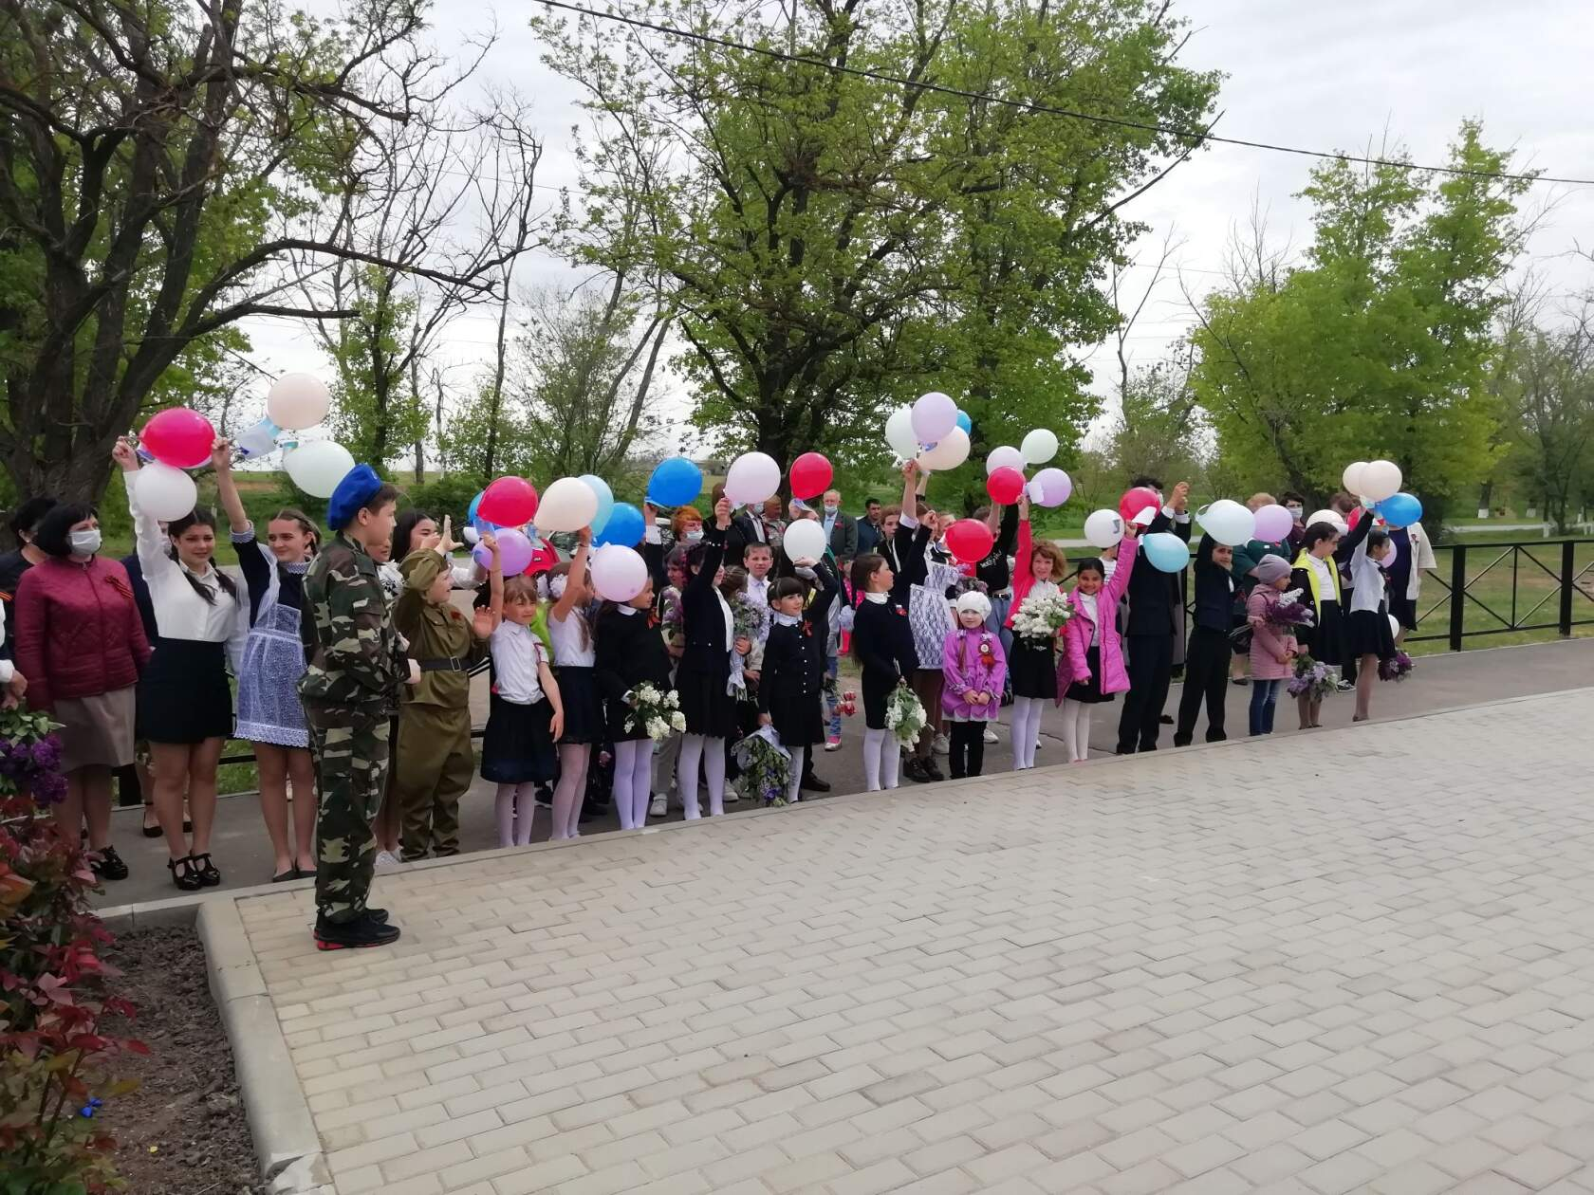

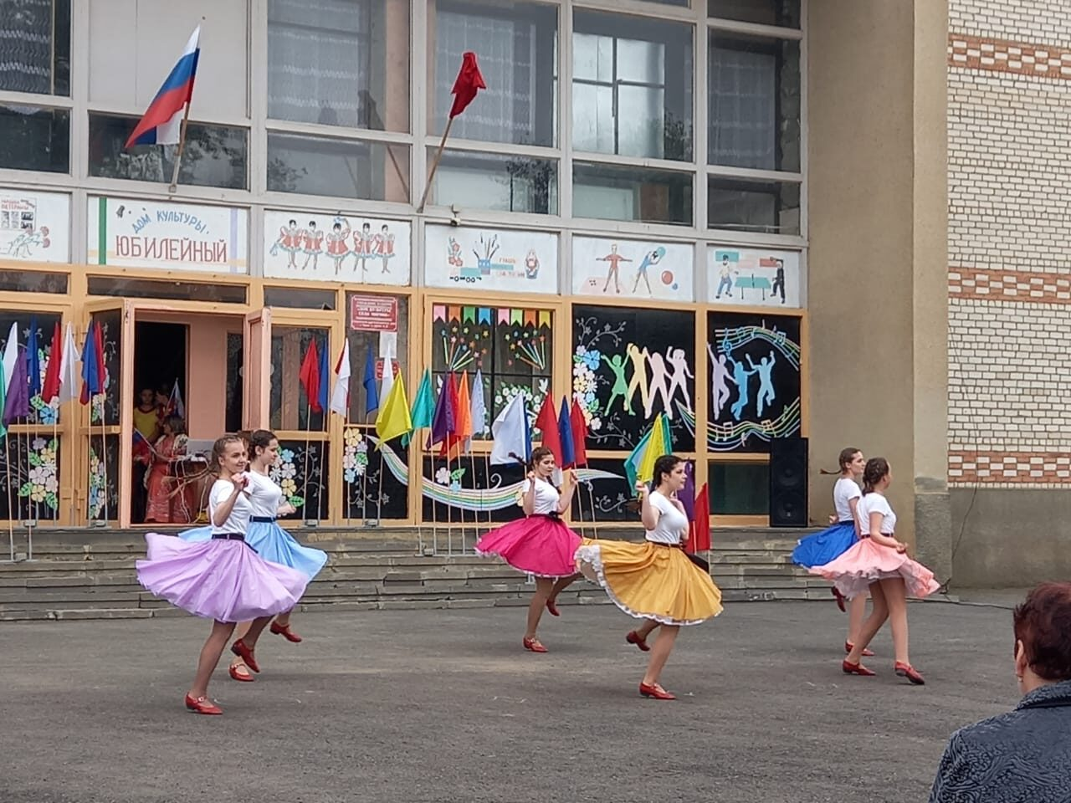

Приложение 2
Игровая программа
«Алиса в стране чудес»!

Реквизит: «перчатки», Фотографии
гусеницы и бабочки, разрезанные на 12-16 фрагментов, слова наоборот карточки, изображения розовых кустов с нераскрашенными цветами, красная гуашь, кисти
Алиса проходит через сцену с книгой, читая ее, садиться под дерево и засыпает. 1. Видео чеширский кот.
2. начало (слова шляпника)
Свет № 1
Кулисы открываются.
Белая королева выходит из-за кулисы. Подходит к столику с книгой, открывает и начинает говорить.
3. выход Алисы и Б.кор.
- б. к: Однажды один мой давний-давний друг загадал мне загадку -«что общего у ворона и письменного стола?»
- ни малейшего понятия. А вы знаете? он никому не говорит отгадку. Когда-нибудь мы найдём ответ….
Свет № 1-9
А Вы знаете сказку про Алису в стране чудес? Хотите,
я вам ее расскажу? Ведь в моей сказке Алису ожидают удивительные
приключения, и без вашей помощи ей, конечно, не обойтись.
Итак, однажды Алиса сидела на полянке . Солнце припекало так жарко, что Алису стало клонить в сон. Но как вдруг…
4. выход зайца
(на сцену выбегает Белый кролик и Алиса просыпается)
- Б. Кр: Ушки мои, ушки! Лапки мои, лапки! Как я опаздываю,
опаздываю! Королева велит отрубить мне голову! Королева отрубит мне голову!!! (сталкивается с Алисой и рассыпает перчатки).
- Алиса: мистер Кролик!
- Б. Кр: (Обращаясь к Алисе) Что ты стоишь? Помоги мне собрать мои
перчатки, немедленно!
(Падают на коленки и пытаются собрать их, сталкиваются лбом, но у них не получается).
- Алиса: Здесь столько перчаток!!! Нам их до вечера не собрать!
- б. к: Что же делать?
- Алиса: Не расстраивайся, я знаю что делать- мы попросим ребят нам помочь, они обязательно помогут!
Ребята, мне нужно три помощника. Выходите скорее ко мне. Видите как много здесь перчаток. Вам нужно собрать их по парам.

5. для игр

Конкурс «Найди пару»

- Алиса: Молодцы. Давайте посмотрим как много пар перчаток вы
Собрали? Мистер Кролик, мистер Кролик. Вот ваши перчатки!
Теперь вы можете менять их каждый день.(кролик даёт конфетки детям и благодарит их)
Б. Кр: А еще у меня есть слова, которые мне нужно расшифровать, иначе Злая королева отрубит мне голову! Я подумал- если ребята такие молодцы, может они мне и в этом деле помогут?
Алиса: Я уверена, что помогут и с легкостью справятся!
6. для игр 2

Конкурс «наоборот»
(кролик показывает карточки , где слова написаны наоборот- дети должны угадать слова. После кролик благодарит ребят и убегает)
Кролик: Как здорово! Спасибо вам друзья!
Алиса: Жаль, что он убежал. Я Пойду, поищу его.
Убегает в ту же дверь.

7. выход гусеницы
- б. к: Так… убежала. Но смотрите, мне кажется, что сюда кто-то идет
(На сцене появляется большая желтая гусеница). Так я и думала…
(В это время на сцену прибегает Алиса.)
Алиса: Я его нашла, он….( Она сталкивается с
гусеницей).
- Гусеница: Кто ты?
- Алиса: Я(чешет руку) – Алиса. И искала белого кролика. А почему ты такая маленькая?
- Гусеница: Я маленькая? Да у меня…да у меня самый замечательный рост - 4 дюйма!!!
- Алиса: Да? А, по-моему, это не очень хороший рост. Посмотрела
бы ты на себя со стороны!
- Гусеница: Ах…Я не могу посмотреть на себя со стороны- Королева уничтожила все мои фотографии. И какой я стану тоже не могу
узнать, ведь она уничтожила и фотографию моей бабушки, а она была самая
красивая бабочкой в королевстве. (начинает плакать)
- б.корол: Не плачь! Ребята столько раз нам помогали. Помогут и
тебе. Правда, ребята? Нам нужны две команды, идите скорее к нам. Вот вам
разорванные фотографии гусеницы.
Давайте Попробуем сложить их.
8. для конкурсов
Конкурс «Фотография»

- Гусеница: Ах! Спасибо, ребята! Теперь я знаю, что буду очень
красивой бабочкой. Спасибо вам! В благодарность я хочу сыграть с вами еще в очень интересную игру «Гусеничка». (игроки встают друг за другом. Идут под музыку все и повторяют движения за первым. Затем голова должна поймать хвост, а хвост убегает)
какие вы веселые ребята!
(ребята садятся на свои места. шум за кулисами)
9.звук чудеса
Алиса:— А что это за звуки, вон там?
гусеница:— Аааа это? Это чудеса, — (равнодушно)
алиса:— И что же они там делают? —
гусеница:— Как и положено, — Случаются….Но мне пора- Пойду, завернусь в кокон, что бы скорее превратиться в прекрасную бабочку. (уходит)
10. фон
- Б. кор: А ты почему не ушла, Алиса?
- Алиса: Куда? Я не знаю куда мне идти. Ты не подскажешь?
- Ч. к: В той стороне живет Шляпник, в той Мартовский заяц.
Но ходить к ним я тебе не советую.
- Алиса: Почему?
- б.кор: Видишь ли, они СУМАСШЕДШИЕ!
алиса:— Но мне совсем не хочется попасть к сумасшедшим.
б.корол— Ну тут уж ты ничего не сможешь изменить — мы тут все сумасшедшие: и я, и ты- нормальных не бывает- мы все такие разные и не похожие….и по-моему это нормально…
- Алиса: И Что же теперь делать? Где мне найти нормальных?
11. посуда бьётся
(из под стола появляется Шляпник, который пытается завести механический будильник)
- Шляпник: Мои часы опять отстают на два дня.
- б.к: Зачем же так кричать
- Шляпник: Ты Не знаешь, почему мои часы не ходят?
- Алиса: Нет не знаю!
- Шляпник: А не знаешь, так молчи!
-А вы знаете что значит «Время летит?» (ребята отвечают?)
-а «скоро» это сколько?
- а что значит «Время лечит»?
- а что значит «убить время»?
-«навсегда» -насколько это долго?
Алиса: иногда одна секунда.
(к Алисе)
-Да ты права, а если ты такая умная, то ответь еще на один вопрос- «что общего у ворона и письменного стола?»
Алиса: - ни малейшего понятия… Зато я знаю, что нужно сделать, чтобы ваши часы пошли!
- Шляпник: Что-что-что?!
- Алиса: Им просто нужно показать, как надо правильно ходить.
- Шляпник: Излагай.
- Алиса: Мне одной не справится! Мы все вместе поможем им (обращаясь в зал) Когда руку подниму я, вы будете говорить: «Тик», когда , а когда Шляпник – «Так». Понятно? Давайте попробуем.

12. 05 для ир
Игра «Часики»

13. часы пошли
- Шляпник: Пошли, пошли! Ура! спасибо вам большое ребята, без вашей помощи часы бы не пошли! А давайте еще станцуем со мной мой любимый танец! А вы знаете как он называется? (ждут ответа)
Джига-дрыга! Правильно! Я танцую, а вы повторяйте за мной!

14. танец шляпника
Танец «Джига-Дрыга»

Шл: Вы молодцы все! У вас круто получается! Но мне пора бежать со всех ног- время пить чай! «нужно бежать со всех ног, что бы оставаться на месте, а что бы куда-то попасть надо бежать как минимум вдвое больше!» (садиться за стол пить чай)
15. 10 фон
- Алиса: Он точно сумасшедший…Я устала и хочу домой. Ты не знаешь как выбраться отсюда?
- б. к: Домой? Но ты же даже не видела нашу королеву!
- Алиса: Какую ещё королеву?
- б. к: Тише, тише. Если она узнает о тебе, сразу велит отрубить
тебе голову!
- Алиса: Ничего не понимаю. (Из-за кулис появляются две карты)
16. выход карт
17. 04 выход зайца

- 1 карта: Ах, зачем мы вырастили этот куст из белых роз!
- 2 карта: Королеве угождает тот, кто красные принес!
- 1 карта: Если наша королева, розы белые увидит,
- 2 карта: то, конечно, разозлившись, уничтожит все на свете!
- Вместе: Понимаете ли вы! - мы лишимся головы (бегают по сцене, сталкиваются и приговаривают «отрубит нам голову»).
- Алиса: Не переживайте! У меня есть идея! Мы их перекрасим!
вместе: это безумие!
Алиса: Это страна чудес! Здесь возможно все!
2 карта: она чокнулась!
1 карта: спятила!
Алиса: Безумцы всех умней. Ну-ка мальчишки и девчонки, скажите, есть ли среди вас художники? (Карты выбирают помощников). Вам нужно перекрасить эти белые розы в красный цвет.
18. 05 для игр
(Конкурс художников)

- Карты: спасибо вам ребята, и тебе, Алиса, спасибо! (на сцену
вырывается королева)
19. 16 выход карт
20. песня королевы
песня красной королевы
(карты танцуют)
- Королева: Отрубить всем головы! (показывает на каждого) Голову с плеч! Голову с плеч! (указывает на б.королеву, карты)
Б.кор: но сестрёнка…Если ты всех казнишь, то тебе не кого будет казнить! (пауза-кр.королева думает) Что еще тебе нравиться? Может мы поиграем в какую-нибудь твою любимую игру?
Королева: я люблю загадки. Если вы Отгадаете мои загадки, тогда может быть я вас помилую. Посмотрим как вы знаете эту сказку…

21. 10 фон
Загадки
Как зовут садовников моих?
- Двойка, Пятёрка, Семёрка.
С кем Алиса пила чай в Стране Чудес?
- с Болванщиком, Мартовским Зайцем и Соней.
Кому принадлежат перчатки ?
- Белому кролику.
От чего в доме у Герцогини все чихали?
- От перца, который использовала кухарка.

В чем обвинили Валета?
- В краже кренделей и котлет.
Кто-то едет в Забайкалье,
Кто-то ходит в лес.
А она - то в Зазеркалье,
То – в Страну чудес.
(Замечает Алису)
22. 04 выход зайца
-Алиса? Глову с плеч!
- Карты: Но Ваше Величество! (загораживают Алису)
- Королева: А ты умеешь играть в крикет?
- Алиса: Нет.
- Королева: Хорошо! Тогда Мы сыграем с тобой партию. Если выиграю я – тебе отрубят голову.
- Алиса: А если выиграю я?
- Королева: А если выиграешь ты, останешься без головы!
Знаешь, одна из самых серьёзных потерь в битве- это потеря головы!
23. 09 звук чудеса

Свет все выключить! 10 сек. (громкая музыка. В какой то момент все персонажи возвращаются на сцену и застывают в толпе, Алиса оказывается спящей).

Свет № 1-15

24. 10 фон
- б.к: Ну что, ребята. Помнится, Алиса уснула. Давайте разбудим
её. А то чего доброго королева очнется и отрубит ей голову. Давайте все
вместе скажем: «Алиса, доброе утро» (Скандирует вместе с детьми. Все
персонажи оживают).
- Алиса: Конечно, это была лишь сказка, удивительный сон. Но
без вашей помощи его бы не было. Спасибо вам, ребята.
-б.к. На свете существует прекрасная страна,
Хотя на разных картах она и не видна.
1 карта: В ней солнечные сны и звездные тропинки,
И в песенках слышны смешинки и грустинки.
гусеница: В ней верят в волшебство и дружат с чудесами,
И сказки наяву приходят в гости сами.
В ней тучи не видны и от улыбок тесно.
2 карта: Огромную страну мы называем «Детство»!
И пусть вам снятся почаще волшебные добрые сны!

Алиса (К шляпнику) : Так что же общего у ворона и письменного стола?
Шляпник: Ни малейшего понятия! А может Стол даёт записки, а ворон ноты.
Алиса: Записки плоские, а ноты фальшивые.
Б.кор: безумцы…
25. песня финал

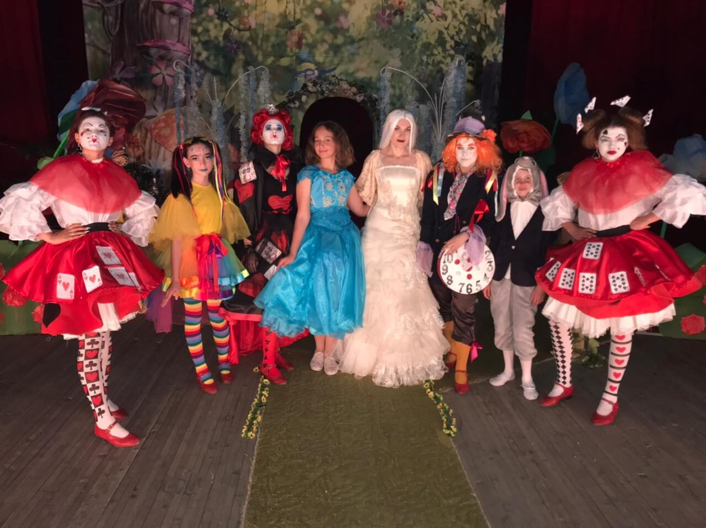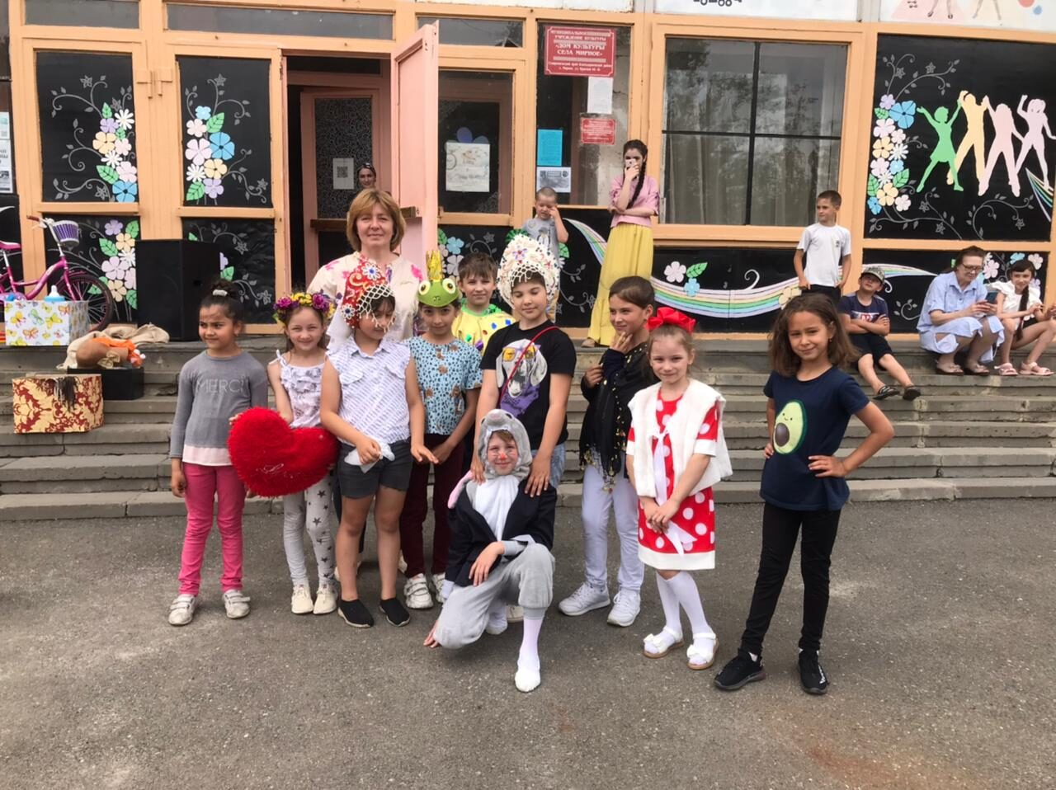

Раздел 8.

Изучение, освоение и возрождение традиционной народной культуры.

В рамках развития и пропаганды народных праздников, обычаев, обрядов, особенностей музыкального, песенного и танцевального искусства, народного творчества традиционно были проведены праздники народного календаря, театрализованные концертные представления, престольные праздники, различные тематические программы и т.д. Масленица – один из самых долгожданных праздников в году. Каждый житель нашего села с нетерпением ждет масленичной недели. Поэтому в нашем ДК Масленица является одним из любимых праздников. По этому случаю у нас проводятся веселые конкурсы со всевозможными призами, обязательно театрализованное представление, которое радует не только детей, но и взрослых. Все получают заряд хорошего настроения, могут отведать горячие блины и различные угощения. Завершается мероприятие сжиганием чучела Масленицы и чаепитием из самовара.
Основные формы работы по приобщению детей и молодежи к процессу освоения народной культуры.
Организация работы в данном направлении, способствует сохранению культурного наследия, культурных ценностей, создание условий для творческого общения и благоприятной среды для творчества, приобщению подрастающего поколения к истокам народной культуры, формированию у детей духовных и нравственных качеств, пробуждению и развитию интереса к культурным традициям. Для этого организованны кружки народного творчества, круглые столы, мастер-классы, беседы и другие культурные акции, также проведение народных праздников.
В общей сложности, мероприятия посетили 4370 человек. Из них 120 детей и подростков.

Раздел 9.

Сохранение и развитие казачьей культуры

9.1. Должностное лицо (ФИО) осуществляющее координацию работы по сохранению и развитию казачьей культуры ____________________________________________________________________________________________________________________________________

9.2 Коллективы любительского (самодеятельного) художественного творчества, сохраняющие и развивающие казачью культуру
№ п/п | Название коллектива самодеятельного народного творчества и учреждение, в котором он работает | ФИО руководителя (полностью) | Возрастная категория |  | Кол-во участников
№ п/п |  | ФИО руководителя (полностью) | Детский  (указать возраст участников от-до) | Взрослый  (указать возраст участников от-до)
9.3 Мероприятия, направленные на сохранение и развитие казачьей культуры
Статус, форма, название мероприятия | Время и место проведения | Целевая аудитория, количество зрителей | Кол-во участников
- | - | - | -

Раздел 10.
Анализ работы информационного ресурса учреждения

10.1 SWOT-анализ* текущего состояния деятельности сайта учреждения, в том числе страниц в социальных сетях

В условиях пандемии привычные вещи приобрели новый вид - всё перешло в интернет. Даже выставки, конференции и форумы вышли в онлайн. Вещи, требующие личного присутствия, отжили своё и будущее стоит за интернетом. Дом культуры также следует новым тенденциям общества- создавались страницы учреждения в социальных сетях.

СИЛЬНЫЕ СТОРОНЫ  1. Доступность. Мероприятия, форумы, выставки и мастер- классы доступны большей части аудитории из других стран и городов;  2. Накопление материалов и инструментов, которые можно использовать после мероприятия;  3. На сайте учреждения «Культура РФ» имеется цифровой счетчик, с помощью которого можно отслеживать количество просмотров на сайте;  4. Регулярно обновлялся дизайн страниц– это один из основных элементов, позволяющих удержать внимание пользователей;  4. Проводятся конкурсы с вручением подарков; | СЛАБЫЕ СТОРОНЫ  1. Неподходящий формат. Не все люди воспринимают информацию онлайн. Для некоторых важен личный контакт и живое общение, а часть аудитории не имеет выхода в интернет;  2. Проблемы со связью. Второй главный минус - качество связи. Не всегда интернет бывает на достойном уровне. Перебои в связи и, как следствие, информацию передали не вовремя или недостоверно;  3. Удовлетворительное состояние материально-технической базы.
ВОЗМОЖНОСТИ  1. Адаптация к будущему. Мероприятия, экскурсии, концерты и другое перешло в интернет;  2. Время. Теперь не нужно тратить важный ресурс нашей жизни - время - на то, чтобы добраться до учреждений культуры;  3. Эпидемиологические ограничения отрицательно сказываются на посещаемость  сайта в формате офлайн- посещаемость снизилась в разы;  4. Творческие идеи для работы сайта:  4.1. Изучив потребности посетителей и новые тенденции, включить публикацию обзоров, которые люди хотят прочитать;  4.2. Принимать участие в обзоре, мастер- классе или конкурсе онлайн;  4.3. Подписываться на самые востребованные сообщества для привлечения большей аудитории;  4.5. Обновлять регулярно информацию об учреждении и проводимых мероприятиях для удержания и приумножении посетителей и просмотров;  4.6. Общение с гостями сайта- обратная связь. | УГРОЗЫ  1. В будущем будет падать интерес на развлекательно-познавательный контент сайта, потому что основной контингент нашего зрителя –люди от 30 лет, которые предпочитают офлайн мероприятия и живое общение;  2. Юридических и политических аспектов, которые могут повлиять на работу сайта учреждения нет.

*SWOT-анализ – это метод анализа, который позволяет выявить сильные и слабые стороны, а также определить возможности и внешние угрозы для дальнейшего развития.

10.2 Удалённая форма – это вынужденная мера, которую использует вся страна в
условиях эпидемии коронавируса. Наше учреждение для посетителей сейчас
работает частично и почти полностью перешло на дистанционную деятельность.
Мы смогли выстроить новые коммуникативные связи с посетителями через
онлайн- ресурсы. За 9 месяцев в нашем ДК было проведено около 70 онлайн-
мероприятий, которые набрало в среднем 23 тыс. просмотров. В онлайн мероприятиях
принимали участие не только работники дома культуры, но и жители села,
как дети, так и взрослые.

№ | Форма и название мероприятия |  | Среднее количество просмотров | Ссылка
1 | Участие в марафон #Онлайн Колядки |  | 356 | https://ok.ru/profile/576745572274  https://instagram.com/dk_mirnoe_?igshid=1dh80v1jn34qr
2 | Тематическая программа посвященная освобождению Ставропольского края от немецко-фашистских захватчиков:  «Поклон тебе солдат России за мир и счастье на земле!» |  | 150 | https://ok.ru/profile/576745572274  https://instagram.com/dk_mirnoe_?igshid=1dh80v1jn34qr
3 | Видео-презентация: «Ставрополье в годы ВОВ» |  | 193 | https://ok.ru/profile/576745572274  https://instagram.com/dk_mirnoe_?igshid=1dh80v1jn34qr
4 | Выставка поделок онлайн: «Новогодние Фантазии!» |  | 74 | https://ok.ru/profile/576745572274  https://instagram.com/dk_mirnoe_?igshid=1dh80v1jn34qr
5 | Видео-презентация:  «Татьяна, милая Татьяна!»,  посвящённая Дню Татьяны-  День российского студенчества | 101 |  | https://ok.ru/profile/576745572274  https://instagram.com/dk_mirnoe_?igshid=1dh80v1jn34qr
6 | Информационно просветительская программа – «Ленинград – город герой», посвященная Дню снятия блокады Ленинграда. | 119 |  | https://ok.ru/profile/576745572274  https://instagram.com/dk_mirnoe_?igshid=1dh80v1jn34qr
7 | Видео-презентация по здоровому образу жизни «Хочешь, быть здоровым - будь им» | 130 |  | https://ok.ru/profile/576745572274

8 | Мастер-класс «Русские народные промыслы. Городецкая роспись». | 165 | https://ok.ru/profile/576745572274  https://instagram.com/dk_mirnoe_?igshid=1dh80v1jn34qr
9 | Видео-презентация: «День борьбы с ненормативной лексикой» | 120 | https://ok.ru/profile/576745572274  https://instagram.com/dk_mirnoe_?igshid=1dh80v1jn34qr
10 | Литературная гостиная-  День памяти Пушкина А.С. | 87 | https://ok.ru/profile/576745572274  https://instagram.com/dk_mirnoe_?igshid=1dh80v1jn34qr
11 | Информационный час, посвященный выводу Советских войск из Афганистана - «Живая память» | 137 | https://ok.ru/profile/576745572274  https://instagram.com/dk_mirnoe_?igshid=1dh80v1jn34qr
12 | Мастер-класс «Русские народные промыслы. Полхов-Майдановская роспись». | 135 | https://ok.ru/profile/576745572274  https://instagram.com/dk_mirnoe_?igshid=1dh80v1jn34qr
13 | Онлайн-выставка подделок «Подарок для папы». | 221 | https://ok.ru/profile/576745572274  https://instagram.com/dk_mirnoe_?igshid=1dh80v1jn34qr
14 | Онлайн-поздравление с Днем Защитника Отечества «Дорогие наши мужчины с праздником!» | 260 | https://ok.ru/profile/576745572274  https://www.culture.ru/institutes/31011/dom-kultury-s-mirnoe
15 | Мини-концерт онлайн. Дети, (часть 1,2,3,4) | 800 | https://ok.ru/profile/576745572274  https://www.culture.ru/institutes/31011/dom-kultury-s-mirnoe
16 | Видео-презентация. ПДД для детей. | 86 | htt://ok.ru /profile/576745572274
17 | Веб-экспедиция: «Интервью со старшим поколением» часть I | 300 | htt://ok.ru /profile/576745572274
18 | Клуб «Молодая семья» онлайн беседа с родителями: «Мой ребенок – артист!» | 700 | htt://ok.ru /profile/576745572274
19 | Веб-экспедиция: «Интервью со старшим поколением» часть II | 400 | https://ok.ru/profile/576745572274  https://instagram.com/dk_mirnoe_?igshid=1dh80v1jn34qr
20 | «Дети и традиционная культура. Русские народные промыслы. Деревянная игрушка. Матрешка» Мастер-класс. | 600 | https://ok.ru/profile/576745572274  https://instagram.com/dk_mirnoe_?igshid=1dh80v1jn34qr
21 | Арт-мастер «Поделки для мамы» | 300 | https://ok.ru/profile/576745572274  https://instagram.com/dk_mirnoe_?igshid=1dh80v1jn34qr
22 | Общекраевой музыкально-поэтический марафон: «Я знаю, что все женщины прекрасны!» | 300 | https://ok.ru/profile/576745572274  https://instagram.com/dk_mirnoe_?igshid=1dh80v1jn34qr
23 | Праздничный концерт онлайн к 8 Марта «Весенний букет» | 1200 | https://ok.ru/profile/576745572274  htt p s://instagram.com/dk_mirnoe_?igshid=1dh80v1jn34qr
24 | Онлайн –конкурс «Сороки –птички весне поют заклички». | 500 | https://ok.ru/profile/576745572274/album/905236205234
25 | Экологическая акция  «Всемирный день окружающей среды» | 500 | https://ok.ru/video/2011152779954  https://www.instagram.com/tv/CE6tQm0jGnD/?igshid=9kmkjcbq8o6
26 | Литературная гостиная.  «Пушкинский день в России» «Великий гений» | 500 | https://www.instagram.com/tv/CE6tebMjc9l/?igshid=17dbyz0p8il4t  https://ok.ru/video/2094978960050
26 | Турнир знатоков «Пушкинские сказки помним без подсказки» | 2000 | https://ok.ru/video/2187601119922  https://www.instagram.com/tv/CF7bwbggSgg/?igshid=2j6sjg74pmjx
28 | Информационно – просветительское мероприятие – «Дружно, смело, с оптимизмом – за здоровый образ жизни». | 1500 | https://ok.ru/video/2178615478962  https://ok.ru/video/2178588281522  https://www.instagram.com/tv/CFxMkNJgS_Q/?igshid=okp6ne04eijk  https://www.instagram.com/tv/CFxNM15ARfN/?igshid=1to5mxf0tym4f
29 | Участие в акции «Окна России» | 500 | https://www.instagram.com/tv/CGXWwaFAsTu/?igshid=1wi8j8ftjyanr  https://ok.ru/video/2209405012658
30 | Участие в акции «Флаги России» | 800 | https://ok.ru/video/2219166862002  https://www.instagram.com/tv/CGk63UIgyvA/?igshid=1kbrp135y0jdr
31 | Участие в акции «Триколор» | 500 | https://ok.ru/video/2221052005042  https://www.instagram.com/tv/CGouUtOgWlh/?igshid=1d6x8ikbl2av6
32 | Участие во флешмобе «Танцуй Россия!» | 500 | https://ok.ru/video/2222254328498
33 | Участие в акции «Свеча памяти» | 600 | https://ok.ru/video/2194698734258  https://www.instagram.com/tv/CG1xwsmA2hn/?igshid=vqkhvcn0nbj

и тд.

Раздел 11.

Проектная деятельность

Проект - комплекс взаимосвязанных мероприятий, направленных на получение уникальных результатов в условиях временных и ресурсных ограничений.
В 2021г, учреждение не принимало участие в проектах. Идет подготовка документации для участия в нацпроекте «Культура».

Раздел 12.
Методическая работа

12.1 Структура и кадровый состав методической службы МУК «ДК с.Мирное»

1. Наименование (методический отдел, кабинет или специалист по методике)
Муниципальное учреждение культуры «Дом культуры села Мирное»
2. Перечень специалистов по методике клубной работы в городском КДУ (в МР)
№ п/п | Должность  ФИО | Образование (специальность по диплому) | Стаж
№ п/п | Должность  ФИО | Образование (специальность по диплому) | в должности | в сфере культуры
1 | Директор Ремизова Наталья Викторовна | Высшее-Руководитель этнокультурных центров. | 3 года | 8 лет
2

12.2 Разработка программ и проектов

№  п/п | Наименование проекта, программы | Срок реализации | Автор, составитель | Краткое описание | Результаты
1 | Обучение специалистов по ОТ в учреждении | Март  Октябрь | Ремизова Н.В. | Инструктажи на рабочем месте-пож.безопасность, работа с электрооборудованием и тд. | Протокол проверки знаний

12.3 Организация учебно-методических мероприятий для специалистов КДУ района
№  п/п | Форма  проведения | Тема | Категория | Кол-во участников
1 | беседа | Составление и реализация плана мероприятий на год. | Специалисты МУК «ДК с.Мирное» | 6

12.4 Участие в областных учебно-методических мероприятиях (курсы, семинары-практикумы, смотры-конкурсы)

№  п/п | Наименование мероприятия | Количество  участников | Результат: разработано программ, проектов, методических материалов или: лауреат, дипломант конкурса)
- | - | - | -

Раздел 13.

Рекламно-информационная и маркетинговая деятельность

Для формирования общественного мнения об учреждении, для создания индивидуального имиджа в течении года была проведена следующая рекламно-информационная деятельность:
- активная работа в социальных сетях группа «Инстаграмм», группа в Одноклассниках; Vконтакте и сайт учреждения МУК «ДК с. Мирное»;
- анонсирование праздников и мероприятий;
- изготовление и распространение рекламных объявлений;
- публикации статей в районной газете «Благодарненские Вести»;
- публикация рекламы и афиш;
Широко используются для привлечения зрительской аудитории афиши в режиме онлайн;

Работает сайт учреждения в АИС «Единое информационное пространство в сфере культуры».

Раздел 14.

Развитие платных услуг

Перечень услуг, целевая аудитория, количество посещений. Сравнительный анализ: 2020-2021 гг. Проблемы.
Учреждение вправе осуществлять деятельность приносящую доход лишь постольку, поскольку это служит достижению целей, ради которых оно создано, и соответствует этим целям.
Учреждение осуществляет следующие виды деятельности приносящей доход:
1. Предоставление в аренду сценических и концертных площадок другим организациям и учреждениям;
2. Проведение совместных мероприятий по организации выставок- продаж;
3. Реализацию сувенирной продукции;
4. Издательскую деятельность, производство и распространение фото, аудио, видео, печатной и другой продукции в соответствии с целями и задачами;
5. Изготовление рекламы;
6. Распространение билетов других организаций культуры и искусства;
7. Организацию кафе;
8. Иную, приносящую доход деятельность для достижения целей, предусмотренную уставом.
Проблемы по осуществлению деятельности приносящую доход это:
1. Работа в период пандемии –переход в онлайн режим;
2. Аренда помещений стала не рентабельной с появлением большого количества кафе и банкетных залов;
3. Не востребованность сценических и концертных площадок другими организациями и учреждениями;
4. Количество желающих посетить платные мероприятия равна нулю, т.к. основные проводимые мероприятия являются Государственными праздниками, которые не относятся к платным.
Объем доходов от приносящей доход деятельности учреждения в 2020 году составлял 17500,00 руб., в 2021 году 0,00 руб.

Раздел 15.
Итоги и выводы

Достижения | Новации | Проблемы
Достижение целей, выполнение основных показателей, получение Гран-при и др. | Введение новых форм, технологий, программ, методик и др. | Что создавало трудности,  Решение проблемы

Раздел 16. Приложения.

- Приложение 1 форма- 7 НК;
- Приложение 2-План мероприятий на 2022 г.;
- Приложение 3- Презентация работы учреждения (фото).

